PPN Chrzanów
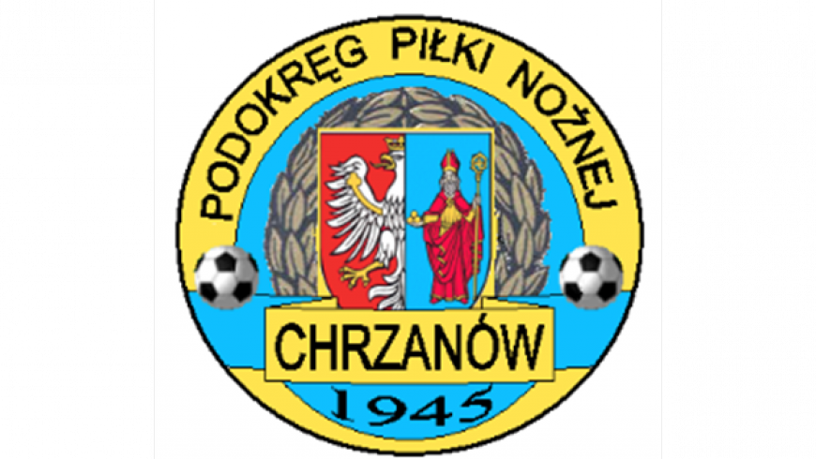
32-500 Chrzanów
ul. 3 Maja 1 (I piętro),
tel. 32 623 14 25
email: ppnchrzanow@wp.pl
email: kd.ppnchrzanow@wp.pl
K.D. tel. kom. 606 214 103
www.ppnchrzanow.pl
PKO BP.SA. 52 1020 2384 0000 9702 0062 4874
Chrzanów, 07.09.2023
KOMUNIKAT
KD.PPN.Chr Nr /04/KLASA OKRĘGOWA/23-24/RJ/
z posiedzenia Komisji Dyscypliny PPN Chrzanów w dniu 07.09.2023 roku

Komisja Dyscypliny w składzie:
- Jacek Kijak Przewodniczący
- Ryszard Witkowski V-ce Przewodniczący
- Jacek Hejmo Sekretarz
- Robert Malik Członek

postanowiła, co następuje :
„KLASA OKRĘGOWA”
LP. | OBWINIONY | PRZEWINIENIE DYSCYPLINARNE | MECZ, KOMUNIKAT KTÓREGO DOTYCZY SPRAWA | ORZECZENIE | PODSTAWA PRAWNA | UZASADNIENIE
1. | ZGODA MALEC | Co najmniej 5 zawodników jednej drużyny w danym meczu | OLIMPIA CHOCZNIA – ZGODA MALEC  03.09.2023 | Kara pieniężna w kwocie 180 zł. | §18 ust. 4a Regulaminu Rozgrywek Piłkarskich MZPN na sezon 2022/2023  Oraz Uchwałą nr 21/Z/2022 z dn.29.06.2022 Zarządu MZPN art. 2 pkt.8.1 | 5 zawodników drużyny zostało napomnianych lub wykluczonych w tym meczu.  Ustalono na podstawie sprawozdania extranetowego..
2. | HALNIAK TARGANICE | Co najmniej 5 zawodników jednej drużyny w danym meczu | HALNIAK TARGANICE – LKS BOBREK  02.09.2023 | Kara pieniężna w kwocie 180 zł. | §18 ust. 4a Regulaminu Rozgrywek Piłkarskich MZPN na sezon 2022/2023  Oraz Uchwałą nr 21/Z/2022 z dn.29.06.2022 Zarządu MZPN art. 2 pkt.8.1 | 5 zawodników drużyny zostało napomnianych lub wykluczonych w tym meczu.  Ustalono na podstawie sprawozdania extranetowego..
3. | LKS BOBREK | Co najmniej 5 zawodników jednej drużyny w danym meczu | HALNIAK TARGANICE – LKS BOBREK  02.09.2023 | Kara pieniężna w kwocie 280 zł. | §18 ust. 4a Regulaminu Rozgrywek Piłkarskich MZPN na sezon 2022/2023  Oraz Uchwałą nr 21/Z/2022 z dn.29.06.2022 Zarządu MZPN art. 2 pkt.8.1 | 7 zawodników drużyny zostało napomnianych lub wykluczonych w tym meczu.  Ustalono na podstawie sprawozdania extranetowego..
4. | BABIA GÓRA  SUCHA BESKIDZKA | Co najmniej 5 zawodników jednej drużyny w danym meczu | BABIA GÓRA SUCHA BESKIDZKA – LKS RAJSKO  02.09.2023 | Kara pieniężna w kwocie 180 zł. | §18 ust. 4a Regulaminu Rozgrywek Piłkarskich MZPN na sezon 2022/2023  Oraz Uchwałą nr 21/Z/2022 z dn.29.06.2022 Zarządu MZPN art. 2 pkt.8.1 | 5 zawodników drużyny zostało napomnianych lub wykluczonych w tym meczu.  Ustalono na podstawie sprawozdania extranetowego..
5. | MATEUSZ K*******  ZGODA MALEC | Wykluczenie - bezpośrednia czerwona kartka | OLIMPIA CHOCZNIA – ZGODA MALEC  03.09.2023 | K.D. wzywa na dzień 13.09.2023.  godz.17.15 | Art. 61 § 2.2 Regulaminu Dyscyplinarnego PZPN | Wysoce niesportowe zachowanie  Ustalono na podstawie sprawozdania extranetowego.

„KLASA OKRĘGOWA” – „ JUNIOR STARSZY”
LP. | OBWINIONY | PRZEWINIENIE DYSCYPLINARNE | MECZ, KOMUNIKAT KTÓREGO DOTYCZY SPRAWA | ORZECZENIE | PODSTAWA PRAWNA | UZASADNIENIE
1. | BABIA GÓRA  SUCHA BESKIDZKA | Wycofanie drużyny w trakcie trwania rozgrywek | BABIA GÓRA  SUCHA BESKIDZKA | Kara pieniężna dla klubu w kwocie 750 zł. | Uchwała nr 21/Z/2022 z dn.29.06.2022 Zarządu MZPN Art. 2, §1, pkt.11.27 | Kara nałożona za wycofanie się z rywalizacji po zatwierdzeniu w systemie extranet terminarza

Sekretarz V-ce Przewodniczący
Jacek Hejmo Jacek Kijak

